План отключений потребителей
Дата | Время | Отключаемые объекты и  территории | Причина отключения
07.10.19 | 09³⁰-13⁰⁰ | с. Вандышевка часть ул.: Брюхова, Комсомольска, Ленина, Мира, Нагорная, Советская, Солнечная, Степная, Уральская, Центральная. Организации: Скважина, Почта. | ВЛ 10 Вандышевка ремонт СР-64.
07.10.19 | 13⁰⁰-17⁰⁰ | с. Вандышевка часть ул.: Комсомольская, Мира, Степная. | ТП-421 капитальный ремонт.
07.10.19 | 10⁰⁰-17⁰⁰ | с. Белово, часть ул. 1 Мая, Комсомольская, Космонавтов, Ленина, Мира, Молодежная, Набережная. Островского, Победы, Советская, Уральская. | ВЛ 10 Белово от СР-16 до конца линии, для ремонта РТП-114.

Уважаемые потребители электроэнергии!
Во времени отключения и включения объектов будут незначительные корректировки, но объект не может быть обесточен ранее заявленного времени.
Возможны незапланированные перерывы в электроснабжении для производства внеплановых кратковременных работ и ликвидации аварий без предупреждения.
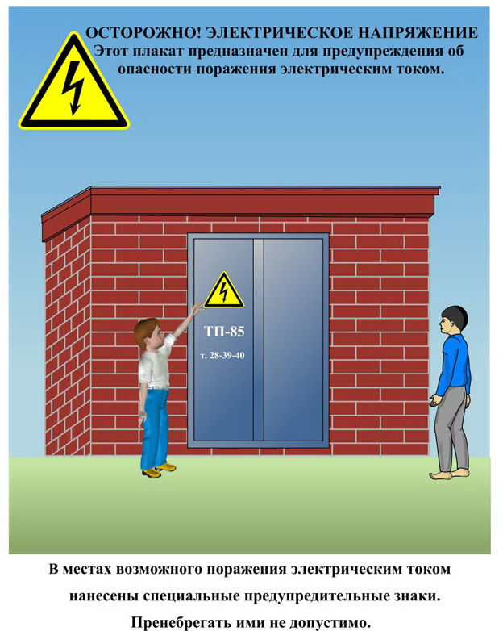
Сообщите о возможных местах поражения электрическим током!
Телефон диспетчера РЭС 3-13-01 круглосуточно.

